公开课情况（只有网上通知）
注意：如没有纸质通知稿，则提供网上通知
- 以下粘贴通知网页截图（每图占一页）

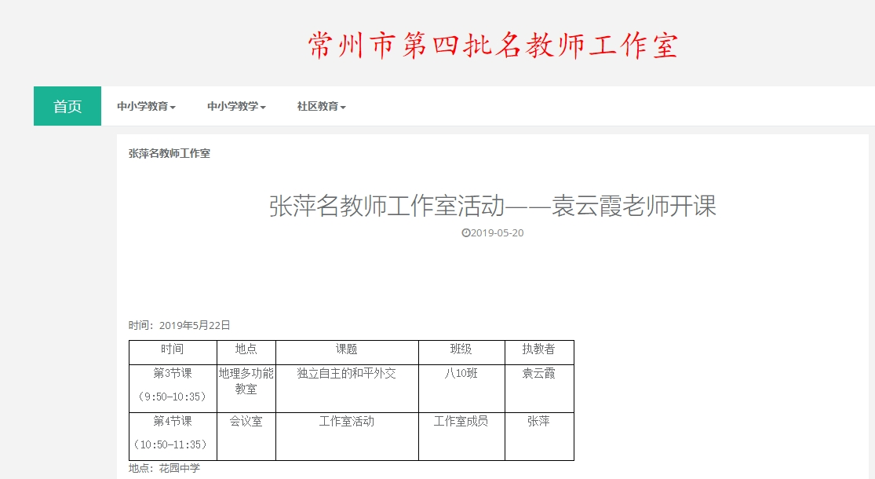

- 以下输入通知网址

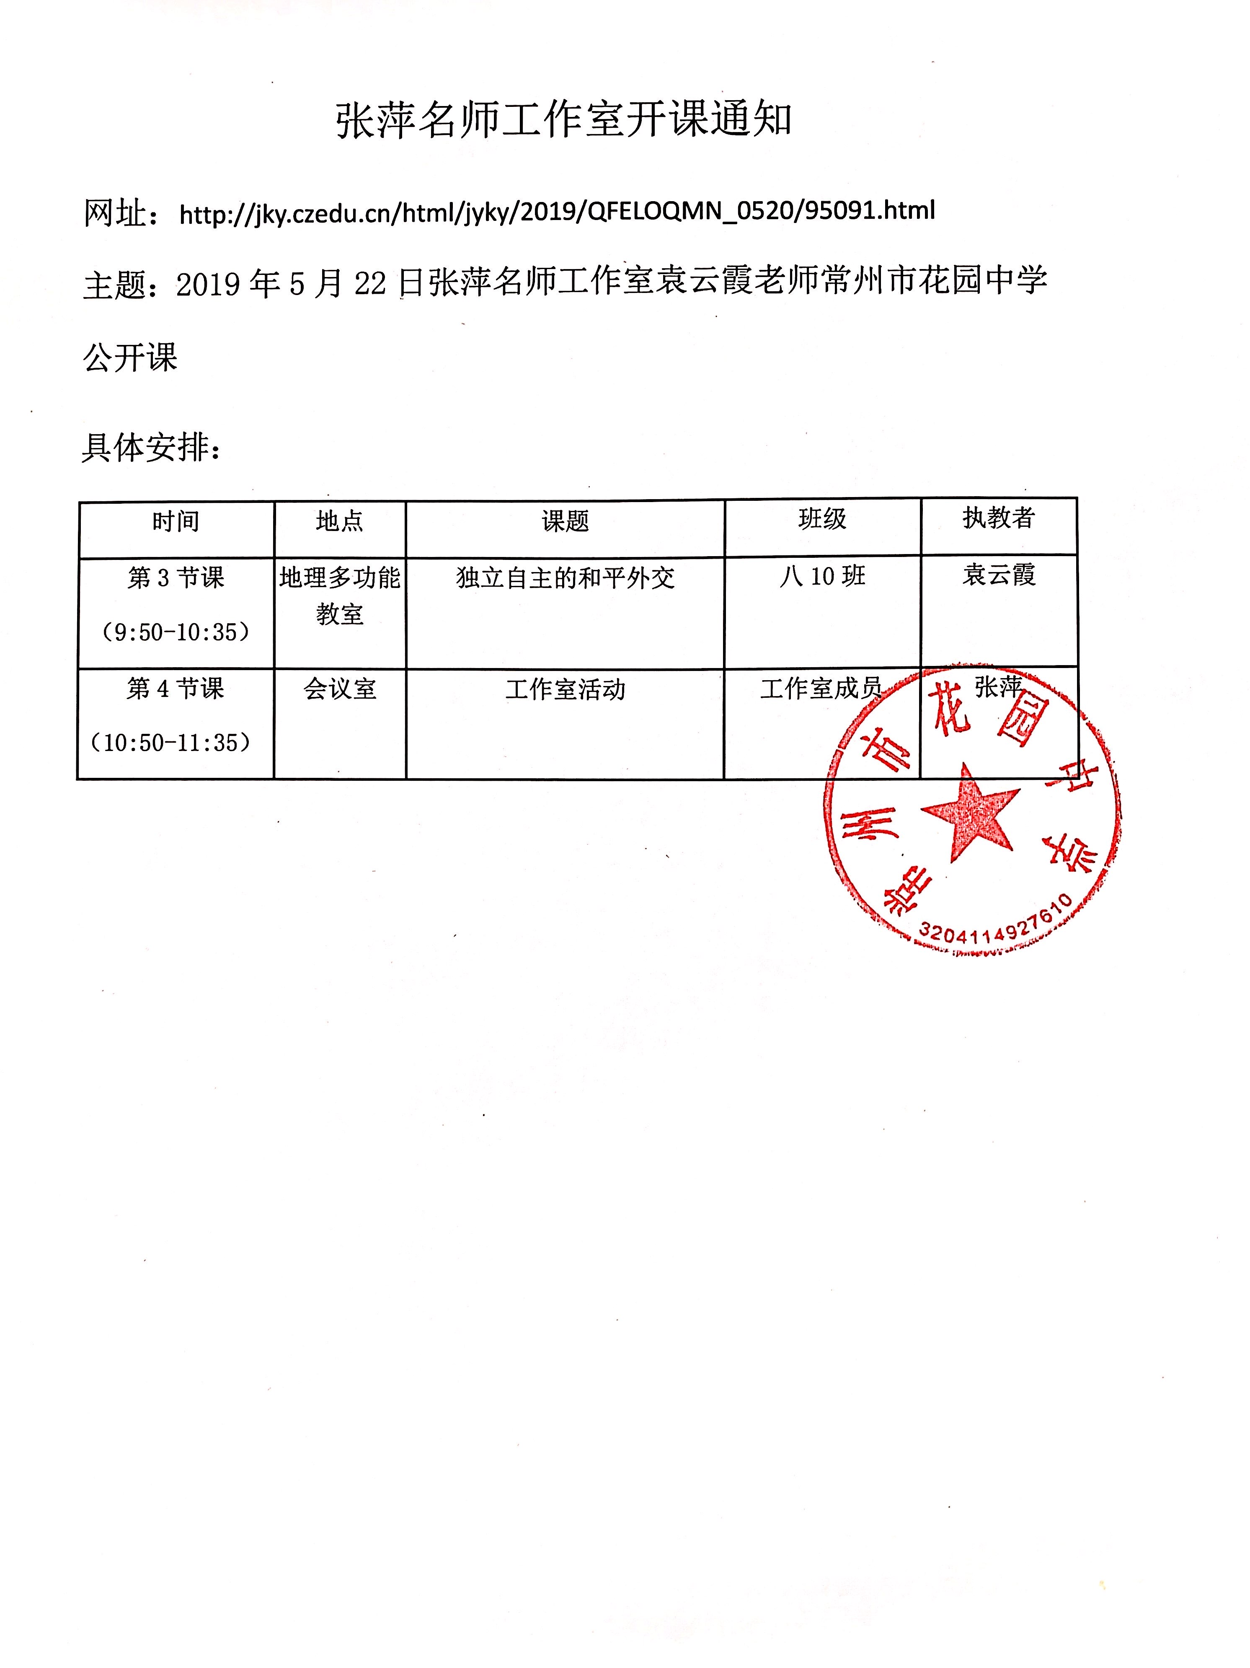
通知网址：
http://jky.czedu.cn/html/jyky/2019/QFELOQMN_0520/95091.html

三、以下粘贴公开课课表，必须是扫描件（每图占一页）

- 以下粘贴公开课教案，可粘贴电子稿，如是扫描件，每图占一页
第16课 独立自主的和平外交

【课程标准】知道中国独立自主的和平外交政策。
【教学目标】
1、知识与能力
了解和平共处五项原则的主要内容与意义，认识中国独立自主的和平外交政策；通过学习万隆会议上周恩来提出的“求同存异”方针及其作用，认识中国外交的努力，以及在加强与亚非国家的团结与合作方面作出的积极贡献；通过学习周恩来在重要国际会议中展现的外交才能，认识他对我国外交发展作出的贡献。
2、过程与方法
通过阅读、分析材料，培养史料实证意识，提高处理历史信息的能力。
3、情感态度与价值观
通过学习，认识我国提出的和平共处五项原则产生的广泛的积极影响，认同独立自主的和平外交政策，树立同世界各国友好合作，维护世界和平，促进共同发展的意识；通过学习，了解外交政策和重要人物所起的作用，养成关心国家和国际大事的习惯，树立为中华民族伟大复兴而努力奋斗的意识。
【重难点】
重点：和平共处五项原则的提出和万隆会议
难点：和平共处五项原则的提出
【教学过程】
导入新课：
同学们， 现在我们一起来感悟历史，猜猜他是谁？“他卓有成效地管理着世界上人口最多的国家，自己却没有留下一个子女；他为中国巨大的国民经济殚精竭虑，不知经手过多少钱财，却没有在外国银行里给自己存入一分钱……” ——联合国秘书长瓦尔德海姆，他是谁呢？ 周恩来
当周恩来逝世时，当时的联合国秘书长对其这样评价，并为其在联合国降半旗致哀。周恩来是伟大的无产阶级革命家、政治家、军事家。他也是一位伟大的外交家，今天我们就跟随周恩来一起走进16课《独立自主的和平外交》。
讲述新课：
师：同学们，什么是外交？我们一起来了解一下。
杨奎松《新中国的革命外交思想与实践》写到“外交是主权国家政府之间交往或交涉的活动。基于和平的愿望，运用智慧，在最大限度保护本国利益的基础上，通过妥协互让，实现国与国之间互利互惠和平共处的目的……近代以来所谓外交的最本质的要素。”
材料解读：旧中国的外交形象
出示材料 中国的反动分子在外交上一贯是神经衰弱怕帝国主义的。清朝的西太后、北洋政府的袁世凯、国民党的蒋介石，哪一个不是跪在地上办外交呢？——周恩来
师：说一说旧中国的外交形象。
师：周恩来说：“中国一百多年来的外交史史一部屈辱的外交史，我们不学他们，我们不要被动、怯弱，而要认清帝国主义的本质，要有独立的精神，要争取主动，没有畏惧，要有信心”。新中国的成立，结束了我国百年的屈辱外交，翻开了外交事业的新篇章。
第一篇章
材料解读：新中国的外交政策

出示“中华人民共和国外交政策的原则，为保障本国独立、自由和领土、主权的完整，拥护国际和平和各国人民之间的友好合作，反对帝国主义侵略政策和战争政策。——摘自《共同纲领》”
师：请归纳新中国成立以来的外交政策——独立自主的和平外交政策。
师：美国《TIME》（《时代周刊》）杂志创立于1923年，是美国三大时事性周刊之一，有世界“史库”之称。1951年6月18日《时代周刊》首刊周恩来。标题是：共产主义者周恩来。小字是：美国的敌人也是中国的敌人。
问题：《时代周刊》为什么会把周恩来描述成“美国的敌人也是中国的敌人”？
朝鲜战争；美国不承认新中国，继续支持国民党政权……
材料解读：新中国的外交环境
材料：新中国诞生后，美国从政治、军事、经济等各方面采取措施，千方百计地想把新中国扼杀在摇篮里。政治上，实行所谓遏制加孤立政策……经济上，对新中国进行经济封锁和贸易禁运。军事上，美国对新中国实行武装侵略和军事包围……派第七舰队侵入台湾海峡，阻挠中国人民解放军解放台湾。——纪胜利、郝庆云《战后国际关系史（1945—2000）》
政治上，实行所谓遏制加孤立政策；经济上，对新中国进行经济封锁和贸易禁运；军事上，美国对新中国实行武装侵略和军事包围。
师：因此独立自主的和平外交政策，毛泽东形象地把它比喻为“另起炉灶”不承认国民政府建立屈辱的外交关系。“打扫干净屋子再请客”清除帝国主义在中国的残余势力和一切特权，
和“一边倒”。
材料解读：新中国的外交环境
积四十年和二十八年的经验，中国人不是倒向帝国主义一边,就是倒向社会主义一边，绝无例外。骑墙是不行的，第三条道路是没有的。我们反对倒向帝国主义一边的蒋介石反动派，我们也反对第三条道路的幻想。……我们在国际上是属于以苏联为首的反帝国主义战线一方面的，真正的友谊的援助只能向这一方面去找，而不能向帝国主义战线一方面去找。
——1949年6月毛泽东《论人民民主专政》
问题: “一边倒”指往哪边倒？一边倒是不是投靠苏联呢？
材料一：周恩来指出，“我们对外交问题有一个基本的立场,即中华民族独立的立场,独立自主、自力更生的立场,任何国家都不能干涉中国的内政。” ——《当代中国的外交》
材料二：我们一边倒是和苏联靠在一起，这种一边倒是平等的。 ——1956毛泽东
师：为了加强中苏两国的友谊，毛泽东率领中国代表团访问苏联，表面上是当时苏联最高领导人斯大林祝寿，其实中苏关系还有一些历史问题需要处理。达到莫斯科后中苏双方进行了第一次会谈，我国提出了用新约换旧约，因为早在1945年当时的国民政府与苏联之间签有《中苏友好同盟条约》，请看节选，当时的苏联在中国享有一些特权，我们希望修改，并提出自己的想法，但是会谈进行的并不顺利。接着为斯大林祝寿，中苏两位领导人表情都很严肃，我们毛主席也不开心。庆祝活动结束后，双方进行了第二次会谈，还是没有实质性的进展。我们的诉求还没达到啊，不能回国。毛主席继续留在莫斯科，这一待就是将近一个月。国际上纷纷猜测毛泽东同志去哪了？在这一个月中，国际形势又发生了一些变化，缅甸要求与中建交，印度12.30承认新中国，英国也想承认新中国。毛泽东让周恩来放下手头的工作飞往莫斯科，周恩来于1月20日抵达莫斯科，周恩来来了，毛泽东就放心了一大半，双方进行了第三次会谈，经过艰苦的谈判，终于于2月14日签订了新的《中苏友好同盟互助条约》废除或修改旧约，军事互助，经济援助……这一天正好是西方的情人节，也被称为情人节条约。
师：新中国成立第一年同苏联等17个国家建立外交关系（新中国第一次建交高潮），为恢复经济建设创造了一个好的外部环境。
师：可是接下来的情况就略显尴尬，看一下数字，“屋子” 打扫干净了，“客人”还迟迟不来，怎么办？
材料解读：新中国的外交变化
师：1953年很关键，这一年国际社会又发生了变化。1953年苏联领袖斯大林逝世
材料：朝鲜停战预示着整个国家关系开始转向缓和。……周恩来更希望看到一个可以让新中国开始大规模经济建设的和平的国际环境。……我们的政策基本点是敢于在制度不同的国家间实行和平共处。——杨奎松《中华人民共和国建国史研究》
问题：中国的外交诉求发生了什么变化？为什么会产生这样的变化？
师：再次回到外交本质，基于和平的愿望，运用智慧，在最大限度保护本国利益的基础上，通过妥协互让，实现国与国之间互利互惠和平共处的目的……近代以来所谓外交的最本质的要素。
第二篇章 以和平共处五项原则影响世界
1953年，我国政府同印度就西藏问题的关系问题进行谈判，周恩来首次提出和平共处五项原则作为处理两国关系的准则。
周恩来指出:“两个大国之间，特别是像中印这样两个接壤的大国之间，一定会有某些问题。只要根据这些原则，任何业已成熟的悬而未决的问题都可以拿出来谈。”
1954年5月10日周恩来再次登上《时代周刊》封面
标题是：红色中国的周恩来。
小字是：一边参与战争，一边谈论和平。
这期杂志出版时正值朝鲜战争后的日内瓦会议期间。会议自4月27日开始，7月21日结束，历时近3个月。当《时代》记者写完这期杂志的封面文章时，会议只不过迈开了一小步，还没有谈出什么结果。
1954年参加日内瓦会议（第一次以世界五大国的身份）
一份特别的请柬：日内瓦会议期间……中国代表团举行了两次大型电影招待会……周恩来让工作人员把请柬印成两种，一种是指名邀请，另一种不写姓名，放在“记者之家”，让南越、南朝鲜以及不便邀请的美国记者自取，现场用英语作简单说明。
——丁明主编《国家智慧：新中国外交风云档案》
一部优美的歌剧电影：日内瓦会议期间……第二次放映的是新中国拍摄的第一部彩色越剧影片《梁山伯与祝英台》……（周恩来说）“请柬上写一句话：请你欣赏彩色歌剧电影——中国的《罗密欧与朱丽叶》”——丁明主编《国家智慧：新中国外交风云档案》
一份紧凑的活动时间表：周恩来制定出“孤立美国、团结亚洲国家、利用美英法矛盾以求突破”的应对方针，与各方斡旋，最终在7月24日，历经8次全体会议，23次限制性会议以后，历时87天后，签订了“日内瓦协议”。
周恩来出色的外交才能和政治家风度，为新中国赢得了很高的国际声誉，大大提高了中国的国际地位，为打开新中国外交的新局面作出了巨大贡献。
在日内瓦会议休会期间，周恩来率中国代表团访问印度和缅甸，中印、中缅发表联合声明，正式确定和平共处五项原则作为指导中印、中缅两国关系的基本原则。
和平共处五项原则的现行表述：互相尊重主权和领土完整，互不侵犯，互不干涉内政，平等互利，和平共处。
思考“和平共处五项原则”对中国及世界的影响？
材料一：和平共处五项原则早已载入中国宪法，标志新中国外交的成熟，是中国长期奉行独立自主的和平外交政策的基础，也体现在中国与160多个国家的建设公报中。50多年来，中国努力实现和平共处五项原则，在此基础上发展同世界各国的友好合作关系。
材料二：半个世纪以来，和平共处五项原则经受住了历史的考验，得到国际社会的广泛认同，成为指导国际关系的基本原则，为维护世界的和平与稳定，促进国际关系健康发展，作出了不可磨灭的贡献。——唐家璇在2004年6月28日会见印度报业托拉斯记者约瑟夫时的讲话
对中国：①标志着新中国外交的成熟；②成为我国处理国际关系的一项基本原则。
对世界：影响深远，成为解决国与国之间问题的基本准则。
【第四篇章】以求同存异的智慧感动世界
时间来到了1955年，自主学习：万隆会议的概况
万隆会议有三个危机，都被周恩来化解了，第一个就是克什米尔公主号暗杀事件，当时如果周总理决定不参加，那就没有万隆会议了；第二就是会议一开始他们就对中国政府群起而攻之，总理现场起草发言稿，第一句话是“中国代表团是来求团结的，不是来吵架的”，第二句话是“中国代表团是来求同的而不是来立异的”，现场的紧张气氛立刻被扭转过来；历史抉择【问题探究】假如我们采取这两种方式中的一种，可能导致会有什么后果？
中国代表团是来求团结而不是来吵架的。我们共产党人从不讳言我们相信共产主义和认为社会主义制度是好的。但是，在这个会议上用不着来宣传个人的思想意识和各国的政治制度，虽然这种不同在我们中间显然是存在的。
中国代表团是来求同而不是来立异的。在我们中间有无求同的基础呢？有的。那就是亚非绝大多数国家和人民自近代以来都曾经受过、并且现在仍在受着殖民主义所造成的灾难和痛苦……从解除殖民主义痛苦和灾难中找共同基础，我们就很容易互相了解和尊重、互相同情和支持，而不是互相疑虑和恐惧、互相排斥和对立。
我们的会议应该求同而存异。同时，会议应将这些共同愿望和要求肯定下来。这是我们中间的主要问题。我们并不要求各人放弃自己的见解，因为这是实际存在的反映。但是不应该使它妨碍我们在主要问题上达成共同的协议。我们还应在共同的基础上来互相了解和重视彼此的不同见解。
【问题探究】如何理解周恩来提出的“求同存异”？
他并不打算改变任何一个坚持反共立场的领导人的态度，但他改变了会议的航向。——美国记者。
第三就是开会后要拿出什么成果，总理在坚持原则的基础上，与其他国家妥善处理分歧。
万隆会议本着求同存异的精神，讨论了民族独立和主权、反帝反殖斗争、世界和平以及与会各国的经济和文化合作等问题。经过充分的协商，会议一致通过了《亚非会议最后公报》。
万隆会议的成功召开是亚非人民团结合作、求同存异、协商一致的结晶。会上共同倡导了处理国际关系的十项原则，形成了以"团结、友谊、合作、和平共处、求同存异"等为核心的万隆精神，为亚非国家建立和发展友好关系提供了指导原则，为和平解决国家间历史遗留问题和国际争端指明了有效路径，成为国际社会普遍承认并遵循的国际关系和国际法基本准则。
——万隆会议新华网2014年4月22日成功化解了第三次危机。并且归纳求同存异的历史意义
促进了会议的圆满成功，加强了亚非各国的团结与合作。万隆会议已经过去60多年，但是万隆精神依然存在，我们需要继续深化亚非合作，拓展南南合作，推进南北合作。
知识结构总结
再次回归外交
国家利益是外交的根本出发点，综合国力是一国外交的基础和后盾，外交需要原则性与灵活性的紧密结合
感悟伟人
周恩来同志在新中国成立之初兼任外交部长 8 年多，作出许多卓越贡献。他一直坚持奉行独立自主的外交政策，表达了已经站起来的中国人的高度自信。他提出著名的和平共处五项原则，展现出一种新型的国家之间的关系。他出席日内瓦会议，同有关国家的负责人反复磋商，解决了一系列难题，实现了印度支那问题的和平解决。他说：“用协商的方法来解决国际纠纷的原则也被推进了一步。”在第二年的万隆会议上，他又提出“求同存异”的主张。在他的领导下，新中国外交工作中许多原则性的重大方针在实践中逐步形成，有些一直延续到今天。
从今天的学习中不难看出，无论在中国革命还是在社会主义建设中，周恩来同志都显示出卓越的能力。他不愧是一位有着远大战略眼光而又能巧妙付诸实施的大政治家，从而博得中国人民以及世界上众多人士的钦佩和尊敬。

- 以下粘贴公开课评价表，必须是扫描件（每图占一页）
